Docker
Docker官网:https://www.docker.com/
Docker安装文档:https://docs.docker.com/docker-for-windows/install/

前言

环境配置麻烦
软件开发的过程中，环境配置是麻烦事之一。用户计算机不同，环境不同，自己的软件应用就不一定能够顺利的跑起来。若有些模块和当前环境不兼容，那就更麻烦了。换台机器，就需要重新配置环境。那么，有没有解决方法，软件带环境一起安装？也就是安装软件时，将原始环境一模一样复制过去。

虚拟机
虚拟机就是带环境安装的一种解决方案。比如vmware，可以在一个操作系统里面运行另一种操作系统。对于本身的操作系统来说，虚拟机就是一些文件，不要了删除即可，不影响。但，虚拟机也有缺点:
- 资源占用多
虚拟机在磁盘中仍然是要占用空间的，至少也要几百M才能运行。
- 冗余步骤多
虚拟机是完整的操作系统，有的不需要的步骤东西也在。
- 启动慢

Linux容器
虚拟机有以上缺点，因此Linux开发了另一种虚拟化技术:Linux容器。Linux 容器不是模拟一个完整的操作系统，而是对进程进行隔离。或者说，在正常进程的外面套了一个保护层。对于容器里面的进程来说，它接触到的各种资源都是虚拟的，从而实现与底层系统的隔离。由于容器是进程级别的，相比虚拟机有很多优势。
- 启动快
容器里面的应用，直接就是底层系统的一个进程，而不是虚拟机内部的进程。所以，启动容器相当于启动本机的一个进程，而不是启动一个操作系统，速度就快很多。
- 占用资源少
容器只占用需要的资源，不占用那些没有用到的资源；虚拟机由于是完整的操作系统，不可避免要占用所有资源。另外，多个容器可以共享资源，虚拟机都是独享资源
- 体积小
容器只要包含用到的组件即可，而虚拟机是整个操作系统的打包，所以容器文件比虚拟机文件要小很多。
总之，容器有点像轻量级的虚拟机，能够提供虚拟化的环境，但是成本开销小得多。

Docker是什么？
- 概念一:镜像（image）
Docker 镜像就是一个只读的模板，镜像可以用来创建 Docker 容器。Docker 提供了一个很简单的机制来创建镜像或者更新现有的镜像，用户甚至可以直接从其他人那里下载一个已经做好的镜像来直接使用。镜像是一种文件结构。Dockerfile中的每条命令都会在文件系统中创建一个新的层次结构，文件系统在这些层次上构建起来，镜像就构建于这些联合的文件系统之上。Docker官方网站专门有一个页面来存储所有可用的镜像，网址是：index.docker.io。
- 概念二:容器（ Container）
容器是从镜像创建的运行实例。它可以被启动、开始、停止、删除。每个容器都是相互隔离的、保证安全的平台。可以把容器看做是一个简易版的 Linux 环境，Docker 利用容器来运行应用。
- 概念三:仓库
仓库是集中存放镜像文件的场所，仓库注册服务器（Registry）上往往存放着多个仓库，每个仓库中又包含了多个镜像，每个镜像有不同的标签（tag）。目前，最大的公开仓库是 Docker Hub，存放了数量庞大的镜像供用户下载。
Docker属于Linux容器的一种封装，提供简单易用的容器使用接口。它是目前最流行的Linux容器解决方案。
Docker将应用程序和程序的依赖，打包在一个文件里面。运行这个文件，就会生成一个虚拟容器。那么应用程序就在这个虚拟容器里面运行，有了Docker，就不用担心环境问题。
Docker的接口相当简单，用户可以很方便的使用和创建容器，把自己的应用放入容器。容器还可以进行版本管理、复制、分享、修改，就像普通的代码一样。

Docker用途？
Docker的主要用途，有三大类:
- 提供一次性的环境。
- 提供弹性的云服务。因为Docker容器可以随开随关，很适合动态扩容和缩容。
- 组件微服务架构。通过多个容器，一台机器可以可以跑多个服务，因此在本机就可以模拟出微服务架构。

Docker安装
Docker是开源的，有两个版本:社区版(CE)和企业版(EE)；个人开发用社区版即可；
参考官网之后，安装步骤如下:

下载Docker
官网下载地址：https://docs.docker.com/docker-for-windows/install/
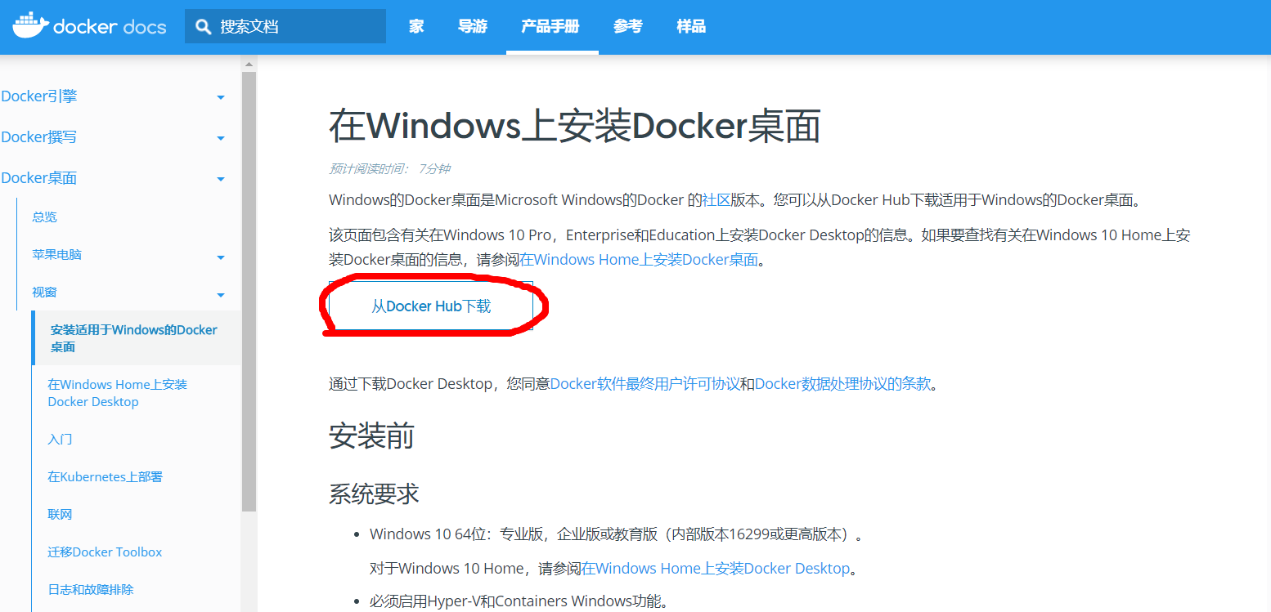
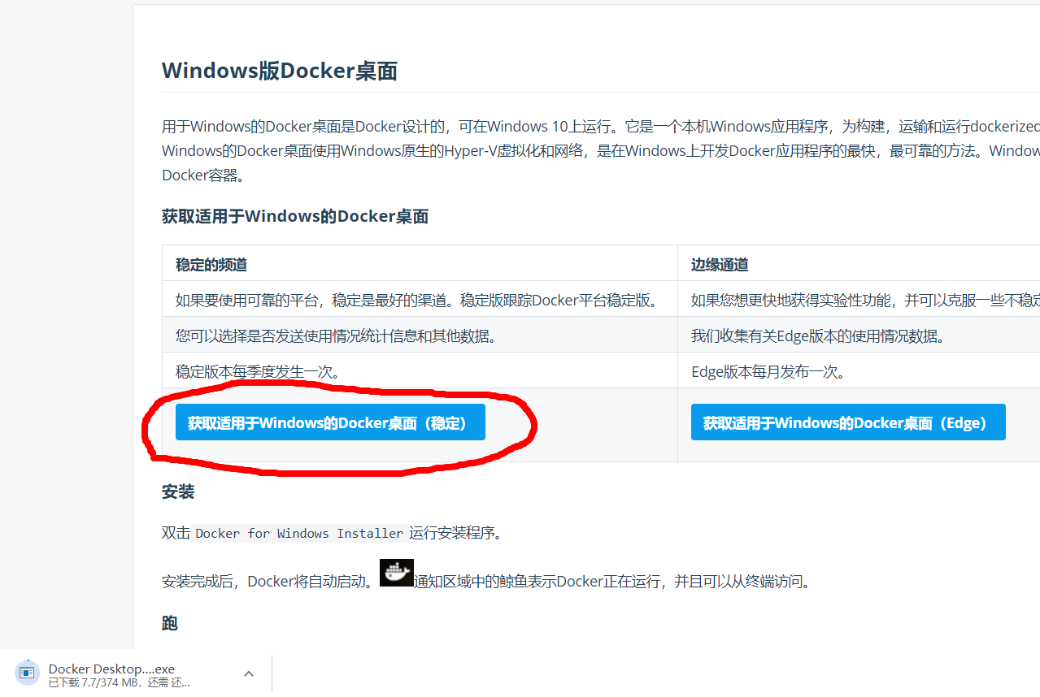

安装Docker
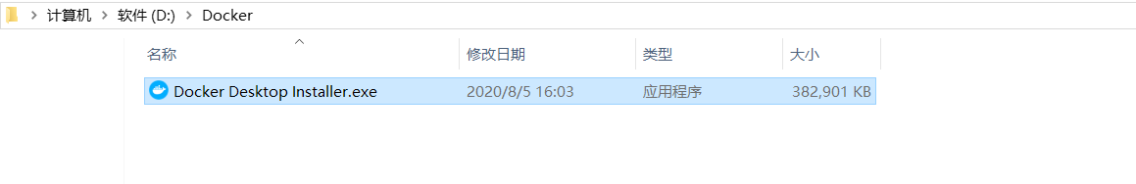
此时，报错：
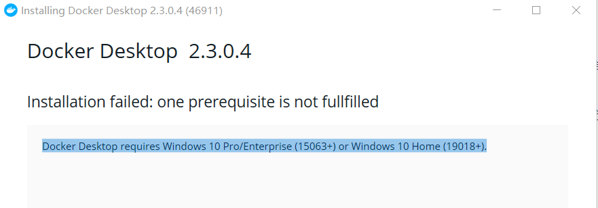
原因在于，此处是Windows10家庭版，版本不支持。Docker的运行是需要Linux内核的，有些Windows系统有内置的虚拟机，即可安装。没有的话，只能按照官方推荐使用Docker Toolbox方案，就是使用虚拟机启动一个linux再在里面运行Docker；来到工具箱文档处，下载Toolbox工具，如下：
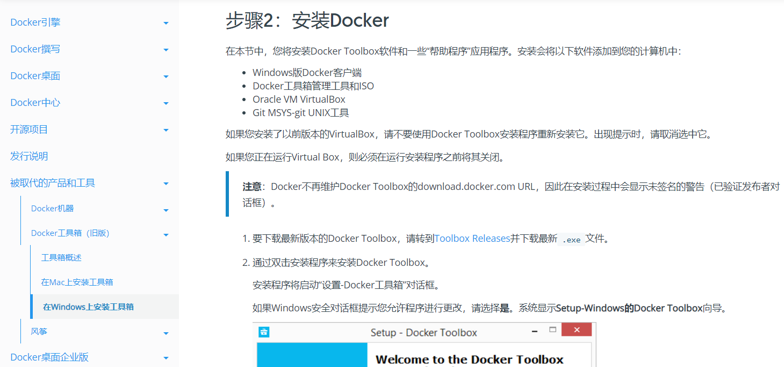
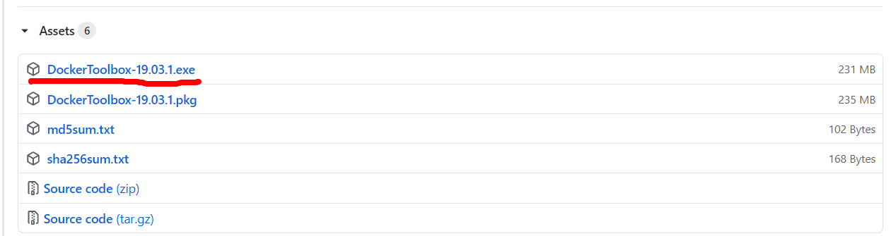
此处下载及其的慢，另寻它路下载，https://blog.csdn.net/qq_41987575/article/details/94390986

什么是DockerToolbox？
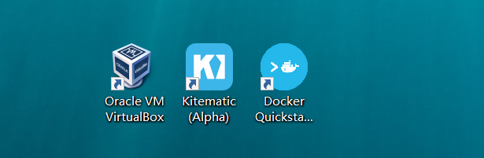
以上步骤，即安装好了DockerToolbox，现在确认一下；
刚才已经安装好了Docker Toolbox终端。有什么用呢？Docker Toolbox是一个工具集，对于Windows用户来说，使用docker toolbox来安装Docker是最简单的方式了。它主要包含以下一些内容:
- Docker CLI 客户端，用来运行docker引擎创建镜像和容器
- Docker Machine. 可以让你在windows的命令行中运行docker引擎命令
- Docker Compose. 用来运行docker-compose命令
- Kitematic. 这是Docker的GUI版本
- Docker QuickStart shell. 这是一个已经配置好Docker的命令行环境
- Oracle VM Virtualbox. 虚拟机
由于Docker引擎的守护进程使用的是Linux的内核，所以我们不能够直接在windows中运行docker引擎。而是需要运行Docker Machine命令 docker-machine， 在你的机器上创建和获得一个Linux虚拟机，用这个虚拟机才可以在你的windows系统上运行Docker引擎。

DockerToolbox启动前
在使用Docker前，要先创建docker machine，它其实是台虚拟机，不过在使用它的时候，你可能根本察觉不出来它是虚拟的。默认情况下，docker machine的所有文件都会保存在用户的根目录下，一般是在C盘，如果就用默认的位置，C盘的空间会越来越小，所以最好还是换个地方。 点击Git Bash，在起开所有docker应用之前需要先使用这个才能更改成功，修改默认的default machine的路径，不然，默认安装在C盘那是不行的。
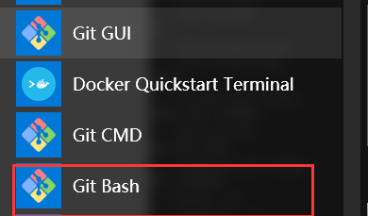
然后，输入 notepad .bash_profile 创建和打开.bash_profile 配置文件，该文件夹是自己定义的。用于以后存放镜像文件。
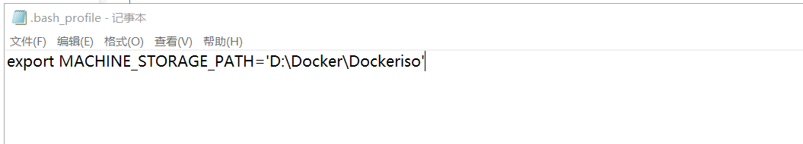
然后，关闭后，在D盘Dockeriso的文件夹下创建名为cache的文件夹，将安装文件下的boot2docker.iso拷贝到该文件夹：
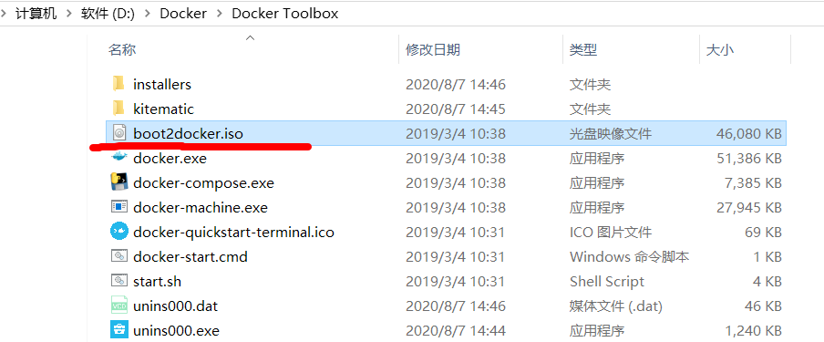
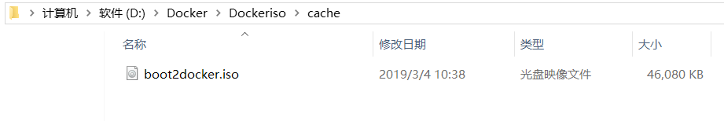
然后断开网络，启动start.sh文件，不然的话，联网还会去下载iso镜像。
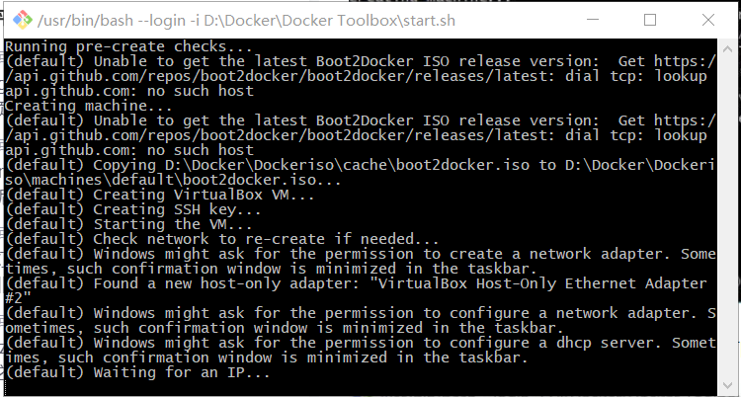
如上图，断网启动知道出现waiting for an IP就该联网了，因为它在等待IP。联网之后，出现下图，到此为止，Docker就算是安装成功了。
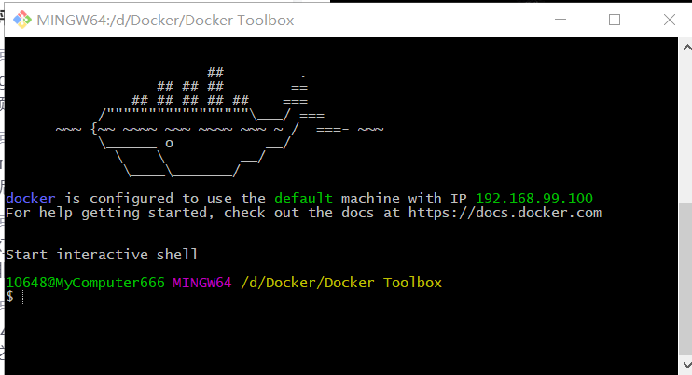
start.sh启动的服务窗口不要关，使用git另开一个窗口，连接虚拟机，docker-machine ssh default 这条命令是连接到一个叫default的虚拟机 。
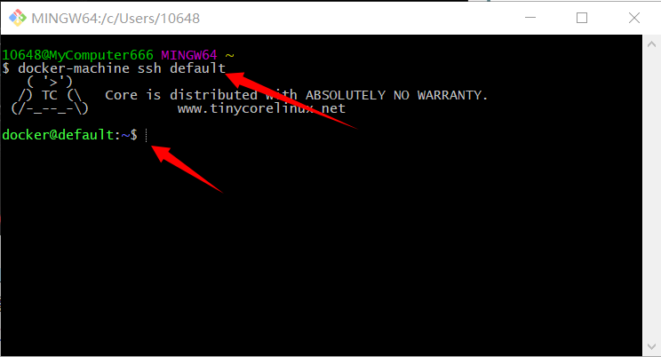
能连接到虚拟机，就算大功将成，因为虚拟机中必然要运行容器，下载镜像，镜像的注册中心在国外需要翻墙而且还慢的要死。所有使用阿里云镜像加速器来下载。怎么搞呢？先删除已有的default虚拟机，再重新创建一个配置了镜像加速器的虚拟机。阿里云镜像加速器申请地址：https://cr.console.aliyun.com/cn-hangzhou/mirrors 有阿里云账号登录进去就有了。在docker服务窗口输入以下命令:
docker-machine stop default -- 停止虚拟机 docker-machine rm default --删除虚拟机
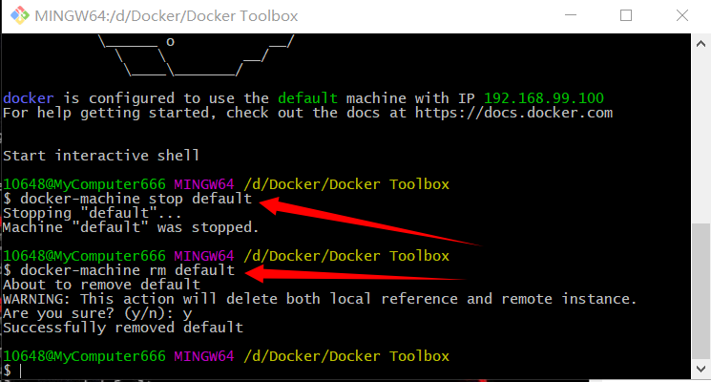
此时，就该去创建一个新的虚拟机。在执行创建虚拟机之前还有一个小细节，先断网，当出现下图1所示时再联网。docker-machine create --engine-registry-mirror=镜像加速器地址 -d virtualbox default --创建一个叫default的虚拟机。这里的镜像加速器地址需要自己的阿里云账号登录后去获取自己的镜像加速器地址。并且命令都是阿里云里面构建好的，执行上述命令最后出现下图2界面即虚拟机创建成功。
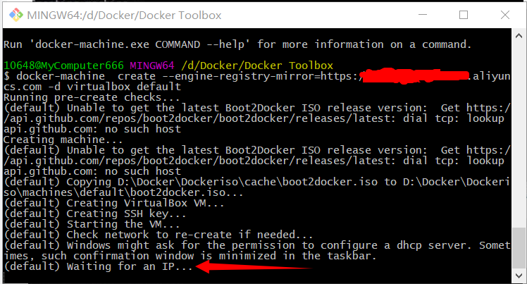
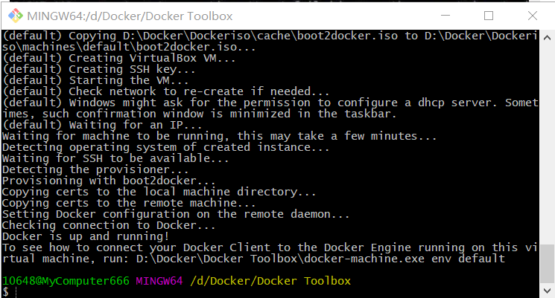
新的带镜像加速器的default虚拟机已经创建好，点开Oracle VM virtualbox，如下图:
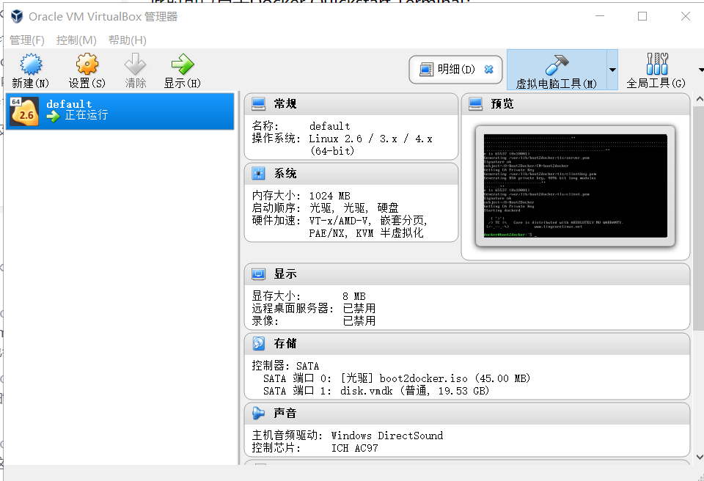
此时可以点击Docker Quickstart Terminal，直接就登录进去了，如下图:
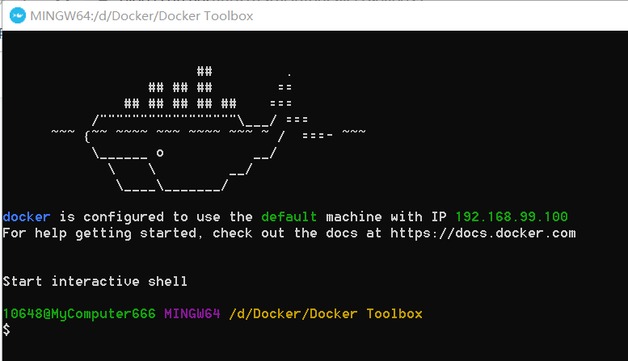

Docker底层原理
Docker是一个Client-Server结构的系统，Docker的守护进程运行在主机上。通过Socker从客户端访问。
Docker-Server接收到Docker-Client的指令，就会执行这个命令！

Docker常用命令

帮助命令
docker version ----docker的版本信息；
Docker info ----docker的系统信息，容器量和镜像量
Docker --help ----帮助命令；
各种命令文档:https://docs.docker.com/engine/reference/commandline/cli/

镜像命令
Docker images ----查看所有本地主机上的镜像；
Docker images -a ----显示所有的镜像；
Docker images -q ----只显示镜像ID；
Docker images --help

Docker search ----搜索镜像命令；
Docker search mysql ----搜索mysql的镜像；
Docker search --help

Docker pull ----下载镜像；
Docker pull --help
Docker pull mysql ----下载mysql镜像；
Docker pull mysql:5.7 ----下载指定的mysql5.7版本

Docker rmi ----删除镜像；
Docker rmi -f 镜像ID ----根据镜像ID删除镜像；

容器命令
说明:有了镜像才可以创建容器，linux，此处下载一个centos镜像来学习
Docker pull centos
新建容器并启动
Docker run [可选参数] image
已经下载好centos镜像
#参数说明
--name=”Name” 容器名字 tomcat1 tomcat2，用来区分容器；
-d 后台方式运行
-it 使用交互方式运行，进入容器查看内容；
-p 指定容器端口 -p 8080:8080 -p 主机端口：容器端口
-P 随机指定端口

例子:
Docker run -it centos /bin/bash 直接就进入了该centos
此时，docker中启动了centos，再利用交互方式进入到了这个内部小型centos，套娃形式，但占用内存更小。
Exit ----退出容器并且停止容器；
Ctrl+p+q ----退出容器但不停止容器；

Docker ps ----列出当前正在运行的容器；
Docker ps -a ----列出所有运行过包含正在运行的容器；
Docker ps -n=? ----列出最近创建的容器；
Docker ps -q ----只显示当前运行容器的编号；

Docker rm 容器id ----删除指定的容器；不能删除正在运行的容器；
Docker rm -f 容器 ----强制删除指定的容器；

Docker start 容器id ----启动容器；
Docker restart 容器id ----重启容器；
Docker stop 容器id ----停止当前正在运行的容器；
Docker kill 容器id ----强制停止当前的容器；

Docker run -d centos ----后台启动容器，容器使用后台运行，就必须要有一个前台运行；
Docker logs -f -t --tail 容器 ----显示日志
Docker logs -tf ----显示日志
Docker logs --tail number ----显示某数量的日志

Docker top 容器id ----查看docker内部的容器信息
Docker inspect 容器id ----查看容器信息

#通常容器都是使用后台方式运行的，需要进入容器，修改一些配置；
Docker exec -it 容器id bashshell ----进入后开启新的终端，可以在里面操作；
Docker attache 容器id ---- 进入容器正在执行的终端；

Docker cp 容器id:文件路径 主机路劲 ----将容器内文件拷贝到主机上

